**[01] 안드로이드 개요 및 개발환경 구축**

0. 모바일 환경에서 돌아가는 응용 프로그램은 안드로이드가 기본이나 다음의 3가지 환경이 있다.

* 모바일 웹 – 브라우저를 통해 url를 입력하여 접근
* 네이티브 – 안드로이드 프레임워크만 가지고 제작 후 마켓에 올려 사용자가 다운받아 사용
* 하이브리드 – 모바일웹으로 만들고 네이트브웹으로 감싸서 사용

1. 안드로이드 개요
   * 안드로이드는 많은(85% 점유율, 아이폰 12%, 윈도우폰 3%) 모바일 OS 중 하나로써 현재 가장 많이 사용되는 모바일 프레임워크
   1. 안드로이드 버전 변천사

Android 1.0(Apple Pie) : API-1 (2008년 9월 발표)

Android 1.1(Banana Bread) : API-2

Android 1.5(CupCake) : API-3

Android 1.6(Donut) : API-4

Android 2.0(Éclair) : API-5

Android 2.1(Éclair) : API-6,7 <피처폰 시대>

Android 2.2(Froyo) : API-8 <스마트폰 3G 시대>

Android 2.3(Ginger Bread) : API-9,10

Android 3.0(HoneyComb) : API-11

Android 3.x(HoneyComb) : API-12, 13

Android 4.0(Icecream Sandwich) : API-14, 15

Android 4.1(Jelly Bean) : API-16

Android 4.x(Jelly Bean) : API-17,18

Android 4.4(KitKat) : API-19, 20

Android 5.0(Lollipop) : API 21, 22

Android 6.0(Marshmallow): API 23

Android 7.0(Nougat) : API 24, 25

Android 8.0(Oreo) : API 26, 27

Android 9.0(Pie) : API 28

Android 10.0(Q) : API 29

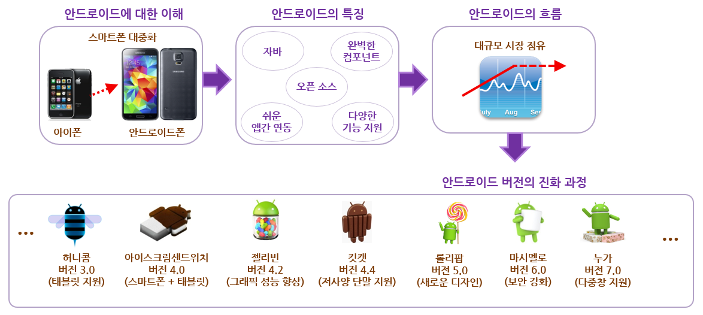

1. 개발환경 구축
   1. JDK 설치(www.oracle.com)
   2. Path 설정 : 어느 디렉토리에서나 javac.exe가 실행되게 하기 위함
   3. 안드로이드 스튜디오 설치 (<https://developer.android.com/studio/>)
   4. Android SDK 매니저 플랫폼 추가 설치하기 (Show Package Details 체크)
      1. Android 10.1 (Q) – Android SDK Platform 29, Sources for Android 29, Google Play Intel x86 Atom System Image
   5. SDK Tools 추가 설치하기 (둘 다 unchecked)
      1. Android SDK Build-Tools, Android Emulator, Android SDK Platform-Tools, Android SDK Tools, Google Play services, Google USB Driver, Intel x86 Emulator Accelerator (HAXM installer)

* SDK 매니저 추가 설치는 C:\Users\(컴퓨터이름=반드시영어로)\AppData\Local\Android\Sdk에 설치된다
* C:\Program Files\Android 밑에 설치. C:\Users\(컴퓨터이름=반드시영어로)\.android 설치
* 설치 시 다음과 같은 폴더에 IDE및 Sdk 라이브러리가 깔린다.
  + C:\Program Files\Android\Android Studio
  + C:\Users\<사용자계정폴더>\.android
  + C:\Users\<사용자계정폴더>\.AndroidStudio<버전번호>
  + C:\Users\<사용자계정폴더>\AppData\Local\Android\Sdk

1. 첫번째 안드로이드 프로젝트 만들기
   1. "C:\Program Files\Android\Android Studio\bin\studio64.exe"를 바로가기를 만들고 실행하여 Start a new Android Studio Project를 이용하여 기본 프로젝트를 생성한다
   2. 에뮬레이터(AVD 가상 안드로이드 버전) 만들기
      1. 안드로이드 프로젝트를 만들어 실행해 보기 위해서는 실제 안드로이드폰이나 가상 에뮬레이터(AVD)가 있어야 한다. 실제가 아닌 가상의 단말을 만드는 과정이다. Pixel 2(x86 Images 탭의 Q(Download x86_64 Android 10.0 Google APIs) 를 선택하여 create한다
   3. 전체적인 구성 살펴보기
      1. AndroidManifest.xml 프로젝트 전체적인 정보 관리. ex. 이름, 버전 등
      2. java밑의 폴더들 : Java 파일을 관리
      3. res밑의 폴더들 : 프로젝트에서 사용되는 이미지 리소스나 화면을 관리하는 폴더
         * layout의 activity_main.xml 프로젝트의 레이아웃을 관리. 안드로이드를 처음 공부할 때 가장 많이 다루는 부분 중 하나
         * values의 string.xml : 프로젝트에서 사용되는 문자 리소스를 관리하는 폴더
      4. Gradle Scripts : 빌드를 거쳐 컴파일 되는데 소스코드를 어떻게 빌드할지에 대한 설정에 대한 정보
   4. 안드로이드 스튜디오 상단의 Run 아이콘(Shift+F10)은 설치화일을 만들어 설치 진행 후 실행까지 해 주는 형태이다
      * + 한글이 깨져 보이거나 폰트가 마음에 들지 않을 경우 (Android Studio에서) c:/Program Files/Android/Android Studio/plugins/android/lib/layoutlib/data/fonts폴더에 fonts.xml에 한글 관련 폴더 설정 부분인 <family lang=”ko”>부분의 파일 설정을 변경하면 된다
   5. 코드를 입력했을 때 자동으로 import 되도록 만들면 편하다.
      * + File – Settings – Editor – General – Auto Imports에서 Optimize imports on the fly 선택, add unambiguous imports on the fly선택
   6. 그 외 settins
      1. Appearance & Behavior > System Settings > Android SDK
      2. Editor > General > Auto Imports
      3. Editor > Font
      4. Appearance & Behavior > Appearance > Theme > IntelliJ OR Darcula
      5. Ctl + Q : 설명 (클래스나 파라미터)